附件4
2023琼海市首届水上运动节
暨千人齐划万泉河公开赛

赛

事

方

案

2023年8月
目 录

一、 活动背景 - 1 -
二、 活动概况 - 2 -
（一） 活动主题 - 2 -
（二） 组织机构 - 2 -
（三） 活动时间、地点 - 3 -
（四） 活动对象 - 3 -
（五） 参赛须知 - 4 -
（六） 活动项目及组别 - 4 -
（七） 竞赛规则 - 6 -
（八） 竞赛器材 - 6 -
（九） 录取名次与奖励 - 6 -
（十） 报名与报到 - 7 -
（十一） 免责声明 - 8 -
（十二） 成绩公布及运动员申诉 - 9 -
三、 竞赛指南 - 10 -
（一） 日程（赛前培训） - 10 -
（二） 日程（赛中） - 10 -
（三） 比赛细则 - 12 -
1． 检录 - 12 -
2． 出发 - 13 -
3． 途中 - 13 -
4． 冲线 - 13 -
四、 赛道示意图 - 14 -
五、 宣传计划 - 14 -
（一） 公众号推广 - 14 -
（二） 信息流推广 - 14 -
（三） 竞赛直播 - 15 -
（四） 媒体新闻发布 - 15 -

2023琼海市首届水上运动节暨

千人齐划万泉河公开赛

- 活动背景
琼海市帆船帆板协会、琼海市赛艇协会于2020年成立，协会面向社会大众群体开放，旨在正确引导青少年水上运动健康发展，培养普及广大市民对水上运动的兴趣和爱好，进一步丰富群众的体育文化和体育休闲生活。
万泉河作为海南的母亲河，水质优良、生态环境优美，全长163公里，流域面积3600多平方公里。依托万泉河独特的资源禀赋，琼海市旅游和文化广电体育局持续推动万泉河由“绿水青山”向“金山银山”的价值转化，扎实推进“体育+旅游”深度融合发展。
市旅文局与协会联合创新谋划具有万泉河IP的户外体育赛事--2023年千人划万泉河挑战赛，计划于8月10日-11日举办，活动规模约1000人。通过开展无动力桨板、皮划艇精品赛事，以体育赛事作为引子，打造琼海水上运动节国际范，突出琼海特色水上项目，让更多人走进琼海，了解水上体育运动，感受田园城市与蜿蜒连绵“母亲河”——万泉河的魅力并享受其中。
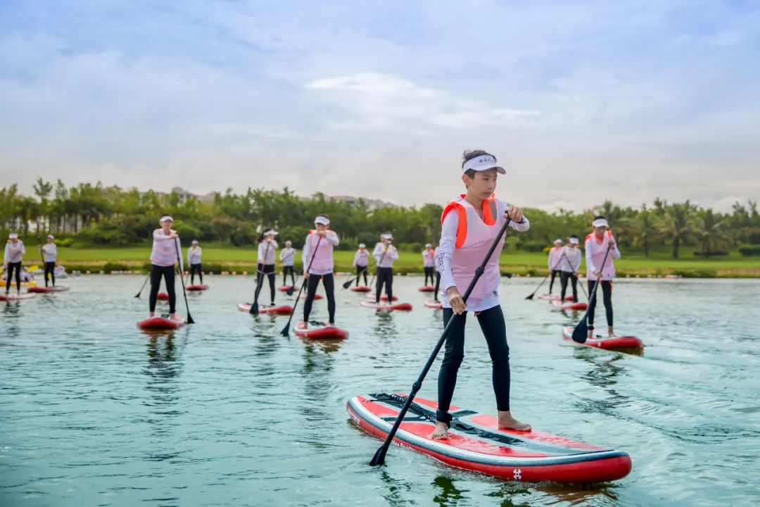
活动全程设有河面垃圾清理、水草清理以及普及万泉河生态环境保护相关知识等环节，通过体育赛事活动擦亮生态底色，进一步推动“河畅、水清、岸绿、景美、人和”的管护目标，推动琼海体育发展迈上新台阶，奋力打开“两山”转化新通道，探索开辟以“绿起来”带动“富起来”的体育旅游道路。为水上水域的健康发展，琼海体育人才的积极培育再提新高。本次赛事将影响深远，在琼海市发展史上前所未有，是一场真正意义上的具备专业技术、专业团体承办，共同推动、全民关注参与的量级赛事。
- 活动概况
- 活动主题
2023琼海首届水上运动节暨千人齐划万泉河公开赛
- 组织机构
主办单位：琼海市人民政府
承办单位：琼海市旅游和文化广电体育局
北京市海淀外国语实验学校海南校区
琼海市赛艇协会
协办单位：中共琼海市委宣传部
琼海市公安局
琼海市应急管理局
琼海市卫生健康委员会
琼海市财政局
琼海市农业农村局
琼海市水务局
琼海市综合行政执法局
琼海市生态环境局
琼海市气象局
琼海市市场监督管理局
琼海市科工信局
琼海市消防救援支队
琼海市住房和城乡建设局
琼海市供电局
琼海市教育局
嘉积镇人民政府
琼海市体育管理局
琼海市自来水公司
执行单位：琼海市帆船帆板协会
海南高踏体育产业发展有限公司
昇昇文旅传播
- 活动时间、地点
活动时间：大众组 8月10日-11日9:00
专 业 组：8月27日
地 点：万泉河喷泉广场
赛道A路线——万泉河喷泉广场（短航、接力赛）
赛道B路线——红色椰子寨——万泉河喷泉广场（长航）
- 活动对象
男女不限，以有效二代居民身份证或护照信息为准；
青少年组年龄：7-18岁
成年组年龄：19-55岁
- 参赛须知
- 符合防疫要求的国内外人员均可报名参加，现场体温测量异常者，组委会有权拒绝其参加，并保留移送至当地卫生部门的权利；
- 参赛选手须身心健康，无心脏病、癫痫病、视听觉障碍等身体疾病，一年内有过重大手术经历者、身体部位有重大缺陷者禁止参与；
- 可胜任高强度户外体育活动；
- 参与者需提供真实的姓名、身份证（护照）号、手机号码，报名时签免责声明书；
- 参赛人员必须遵循本人自愿、亲属支持原则，本次比赛期间出现伤病或其他健康事故，均由参赛个人自行负责；
- 参赛相关单位和个人应对自身健康状况、水中自救能力和意外伤害负责，并承担与参赛有关的风险，该风险包括但不 限于赛事期间可能发生的任何人身伤害或财产损失。
- 活动项目及组别
- 培训
  - 成人、青少年进行桨板、皮划艇免费培训（预约制）
也可选择参加为期一周的有偿专业培训（培训方为海淀外国语海南校区），培训通过者可获得国内或国际认证证书
- 竞赛组别
  - 大众组
    - 桨板竞速赛（A路线）
- 绕标折返竞速赛1000米 男女混合成年组（单人）
(上限100人)
- 绕标折返竞速赛500米 男女混合青少年组（单人
(上限100人)
- 绕标折返竞速赛500米 家庭组（亲子或夫妻组合）
(上限50组）
- 绕标接力4 *100米 男女混合成年组
(上限120人）
    - 皮划艇竞速赛（A路线）
- 绕标折返竞速赛1000米 男女混合成年组（双人）
（上限100人）
- 绕标折返竞速赛500米 家庭组（亲子或夫妻组合）
(上限50组）
- 绕标接力4 *100米 男女混合成年组
(上限120人）
    - 桨板水上长航马拉松（B路线）
- 马拉松万泉河大众混合单人15公里（上限30人）
    - 皮划艇水上长航马拉松(B路线)
- 马拉松万泉河大众混合单人15公里（上限30人）
  - 专业组
    - 赛艇
- 短航赛艇（单人双桨）青少年组（男/女） A 路线
（上限20人）
- 短航赛艇（双人双桨）青少年组（男女不限）A 路线
（上限20人）
    - Op帆船
- 短航op帆船青少年组（男） A 路线（上限30人）
- 短航op帆船青少年组（女） A 路线（上限30人）
- 竞赛规则
- 本次短航桨板、皮划艇比赛，采用淘汰制，按照划完全程，最少时间定比赛名次，如成绩相同则加赛定名次。
- 起航出发需听到裁判以口令 Ready GO，加鸣笛，方可进行划行。 如未发令或者抢航，该运动员加罚30秒比赛时间，黄牌警告一次。
- 黄牌警告累计超过三次，该运动员罚下，结束比赛和成绩。
- 竞赛器材
- 本次比赛器材由海淀外国语学校统一提供。
- 本次赛事器材为海淀外国语免费提供，参赛选手应按照要求正确使用并及时送还器材，本着使用负责的原则，保管维护器材。
- 因使用不当或人为造成相关设备及器材的损坏，维修费用由当事人承担。
- 录取名次与奖励
- 完赛进行颁奖典礼，各组别各项目录取前3名，实际参赛不足3人则取消该项目竞赛；
- 个人赛-前3名获奖牌、奖杯、奖金，第4名及之后则颁发奖牌，具体如下表所示：
参赛项目 | 录取名次 | 奖项设置
桨板、皮划艇  赛艇、op帆船（青少年） | 冠军1名 | 奖杯+奖牌+奖金2000元
桨板、皮划艇  赛艇、op帆船（青少年） | 亚军1名 | 奖杯+奖牌+奖金1000元
桨板、皮划艇  赛艇、op帆船（青少年） | 季军1名 | 奖杯+奖牌+奖金500元
桨板、皮划艇  赛艇、op帆船（青少年） | 第4名及之后 | 奖牌
桨板、皮划艇  赛艇、op帆船（成人组） | 冠军1名 | 奖杯+奖牌+奖金2000元
桨板、皮划艇  赛艇、op帆船（成人组） | 亚军1名 | 奖杯+奖牌+奖金100元
桨板、皮划艇  赛艇、op帆船（成人组） | 季军1名 | 奖杯+奖牌+奖金500元
桨板、皮划艇  赛艇、op帆船（成人组） | 第4名及之后 | 奖牌
桨板、皮划艇（家庭组） | 冠军1组 | 奖杯+奖牌+奖金2000元
桨板、皮划艇（家庭组） | 亚军1组 | 奖杯+奖牌+奖金1000元
桨板、皮划艇（家庭组） | 季军1组 | 奖杯+奖牌+奖金500元
桨板、皮划艇（家庭组） | 第4名及之后 | 奖牌
- 报名与报到
- 在赛前会议上，参赛人员对参赛项目进行最终确认
- 报名通道及费用说明
- 报名通道：宣传链接内二维码，填写参赛组别、姓名等基本信息
- 报名费：100元/人/项
- 费用包含：
  - 防水包
  - 遮阳帽
  - 参赛服
  - 纪念牌
  - 护袖
  - 活动保险
备注：竞赛项目可兼项，如增加项目则需额外多缴纳
50元/人/项。
- 费用不含：
  - 活动期间选手食宿
  - 选手个人装备（如：下水服、下水鞋、遮阳镜等）
公益福利：运动技能培训、救生衣、皮划艇、桨板等器材使用均为不收取任何费用，使用完毕需按要求归还，如有损坏须照价赔偿。
- 报名截止日期：
大众组：2023年8月08日
专业组：2023年8月21日
- 咨询联系：
彭老师17733193668
- 免责声明
- 所有参赛选手必须严格遵照比赛竞赛规则，因违反比赛规则而产生的安全责任由本人或责任人负责；熟悉桨板及装备的安全要求，因桨板装备使用不当和不听从组委会安全要求导致的安全责任由本人或责任人负责；
- 大赛组委会为每位参赛选手购买一份人身意外保险，对于比赛前后及期间的任何物资的损失或人身伤害或死亡，大赛组委会将不承担任何责任；
- 参赛选手应积极与大赛组委会工作人员保持主动的沟通，于期限内完成报到手续及提交所有必需的资料、证件、表格等信息。因个人报到迟到、未报到或报到信息提供不全而造成的未能参加比赛等损失，大赛组委会不退还报名费，损失由参赛选手个人承担；
- 每位参赛选手必须听从裁判员指挥，因个人犯规而导致的成绩取消或没有比赛成绩，责任由参赛选手个人承担。因其他选手犯规导致没有完成比赛，大赛组委会依然给予其参赛奖；同时, 大赛组委会对犯规选手进行处罚，涉及到严重犯规导致他人人身财产安全的，大赛组委会交于公安机关依法处理；
- 参赛选手必须保证自己身体健康，没有不适合本赛事运动 的病史，如：心脏病、传染病和其他突发疾病等。
- 成绩公布及运动员申诉
- 每轮赛事结束后，裁判员将及时在现场的成绩公示处公布成绩及名次，参赛选手可自行查看；
- 参赛选手对自己的名次或判罚（罚时、成绩无效等）有异议的，不得直接进入裁判工作区理论，应及时寻找现场组委会人员进行沟通，可在不影响比赛正常进行的情况下对自己的比赛成 绩及判罚提出申诉，裁判员将重新进行核实，给予最终判决；
- 如需申诉，参赛运动员或教练须在赛项结束成绩公布30分钟内向裁判长提出异议填写申诉表，并缴纳1000元保证金，提交有效视频、图片证据或至少3人非同俱乐部参赛运动员证言。若申诉成（裁判员给予重新判罚），则退还申述费；若申述不成功（维持原判罚），则不退还申诉费；
- 申述及仲裁的解释权归本次赛事组委会。
- 竞赛指南
- 日程（赛前培训）
日期 | 时间 | 地点 | 事项
8月5日-6日  （周六-周日） | 8: 30—9: 30（上限40人） | 海淀外国语-  水上中心 | 预约制，免费
8月5日-6日  （周六-周日） | 9: 30—10: 30（上限40人） | 海淀外国语-  水上中心 | 预约制，免费
8月5日-6日  （周六-周日） | 15: 30—16: 30（上限40人） | 海淀外国语-  水上中心 | 预约制，免费
8月5日-6日  （周六-周日） | 16: 30—17: 30（上限40人） | 海淀外国语-  水上中心 | 预约制，免费
8月13日-19日  8月20日-26日  （周一-周日） | 见详细课表 | 海淀外国语-  水上中心 | 可在op帆船、桨板、皮划艇三选一选择考级拿证  （需收取一定的报名费）

- 大众组日程（赛中）
日期 | 时间 | 地点 | 事项
8月10日  （周四） | 7: 30—8: 00 |  | 所有参赛选手报名签到、领取赛事物品
8月10日  （周四） | 8: 00—8: 30 |  | 开幕式
8月10日  （周四） | 8: 30—10: 30 |  | 下水、上岸签到  桨板-绕标折返竞速赛1000米 男女混合成年组（单人）  桨板-绕标折返竞速赛500米 男女混合青少年组（单人）  桨板-绕标折返竞速赛500米 家庭组（亲子或夫妻组合）
8月10日  （周四） | 15: 00—18: 00 |  | 下水、上岸签到  桨板-绕标接力4 *100米 男女混合成年组  皮划艇-绕标接力4 *100米 男女混合成年组
8月11日  （周五） | 8: 00—10: 30 |  | 下水、上岸签到  皮划艇-绕标折返竞速赛1000米 男女混合成年组（双人）  皮划艇-绕标折返竞速赛500米 家庭组（亲子或夫妻组合）
8月11日  （周五） | 15: 00—18: 00 |  | 下水、上岸签到  桨板-马拉松万泉河大众混合单人15公里  皮划艇-马拉松万泉河大众混合单人15公里  颁奖典礼
备注：颁奖仪式时间以现场通知为准。
（二）专业组日程（赛中）
日期 | 时间 | 地点 | 事项
8月27日（周六） | 8: 00—8: 30 |  | 所有参赛选手报名签到、领取赛事物品
8月27日（周六） | 8: 30—9: 00 |  | 开幕式
8月27日（周六） | 9: 00—9: 30 |  | 短航赛艇（单人双桨）青少年组（男/女）
8月27日（周六） | 9: 30—10: 00 |  | 短航赛艇（双人双桨）青少年组（男女不限）
8月27日（周六） | 10: 00—10: 30 |  | 短航op帆船青少年组（男）
8月27日（周六） | 10: 30—11: 00 |  | 短航op帆船青少年组（女）
8月27日（周六） | 11: 00—11: 30 |  | 颁奖典礼

- 开幕式流程
8月10日  （周四） | 8: 00-8: 30 | 开幕式开始
8月10日  （周四） | 8: 00-8: 30 | 主持人介绍比赛规则（简化）、现场嘉宾、参赛运动队伍
8月10日  （周四） | 8: 00-8: 30 | 领导致辞
8月10日  （周四） | 8: 00-8: 30 | 裁判代表致辞
8月10日  （周四） | 8: 00-8: 30 | 运动员代表致辞
8月10日  （周四） | 8: 00-8: 30 | *****表演
8月10日  （周四） | 8: 00-8: 30 | 开幕式结束
- 颁奖典礼流程
8月11日  （周五） | 18:00-18:30 | 颁奖典礼开始
8月11日  （周五） | 18:00-18:30 | 主持人开场、介绍颁奖嘉宾
8月11日  （周五） | 18:00-18:30 | 主持人邀请裁判长宣读名次和成绩
8月11日  （周五） | 18:00-18:30 | 运动员上台领奖
8月11日  （周五） | 18:00-18:30 | 嘉宾上台颁奖
8月11日  （周五） | 18:00-18:30 | 合影留恋
8月11日  （周五） | 18:00-18:30 | 开幕式结束
- 比赛细则
- 检录
  - 各组运动员应提前15分钟携带个人身份证明(身份证、户口本、护照等有效证件)到达检录区等待检录；
  - 听从裁判指引下水；
  - 必须穿着救生衣(禁止充气类、改装类)；
  - 团队赛严禁更换运动员。
- 出发
  - 出发口令为“2分钟准备”- “1分钟准备” -随时“鸣号” 出发；
  - “2分钟准备”之后，出发取齐裁判检查板头不得超过出发线，被三次点名的运动员加时1分钟，四次点名即取消该项目比赛成绩；
  - 竞速赛、长航赛比赛中第一次抢航召回，第二次抢航不召回，取消第二次抢航运动员该项目比赛成绩。
- 途中
  - 进入途中划以后，同组别可以跟随尾浪；不同组别间不可故意跟随(在前板尾浪区停留超过30秒以上被视为故意跟随，如申诉运动员需自主提供证据)；
  - 划行时不可恶意冲撞、阻挡其他运动员，航道裁判员判罚为最终决定不予申诉；
  - 运动员落水后自行上板完成比赛者成绩有效；由其他运动员帮助上板完成比赛者如无有效申诉，则成绩有效；
  - 运动员落水求救并由赛事救援艇救援者取消比赛成绩。
- 冲线
  - 运动员冲线时必须手握桨跑过终点线(团体赛必须全员冲线)；
- 赛道示意图
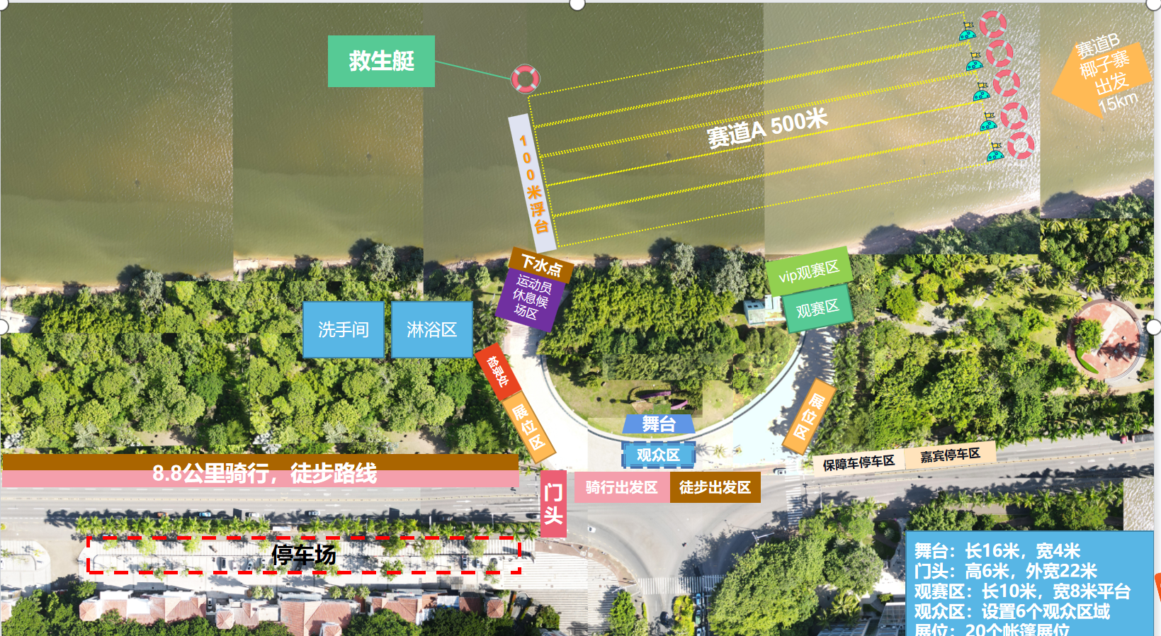
宣传计划
- 公众号推广
选择适合的公众号平台发布比赛招募信息，邀请优秀选手报名参赛，官方平台同步发布。
- 信息流推广
在微信公众号、今日头条、抖音短视频等平台内投放比赛报名资讯，精准投放户外达人、水上运动达人、运动健康达人等用户广告，让更多的专业优秀选手参与报名。
- 竞赛直播
通过直播的方式将赛事情况及时传达观众手中，方便更“近”距离感受体育赛事的热情，同时能让未到现场的观众一起享受这场视觉盛宴，打破了媒体传播范围和提现了传播效果的优势，可培育全民运动热情。
- 媒体新闻发布
全国媒体联动发布比赛新闻咨询，扩大赛事影响力，宣传体育澎湃精神。
央视CCTV5、海南文旅频道、三沙卫视、琼海市融媒体中心等。

